الجمهورية الجزائرية الديمقراطية الشعبية
وزارة التربية الوطنية مديرية التربية لولاية معسكر
متوسطة قدوري عبد القادر وادي الأبطال- السنة الرابعة متوسط
اختبار في مادة: العلوم الفيزيائية و التكنولوجيا المدة: ساعة و نصف

الجزء الأول:12نقاط
التمرين الأول:6نقاط
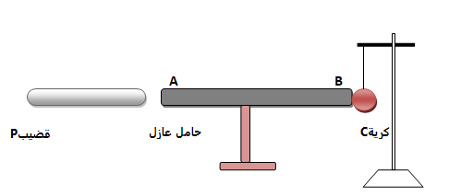
نقوم بالتجارب التالية لتحقيق ظاهرة التكهرب حيث نقوم بتفريب قضيب P ذو شحنة سالبة لقضيب معدنيAB ملامس لكرية من الألمنيوم متعادلة كهربائيا .
1-هل القضيب pفقد أو اكتسب الكترونات ثم أذكر مادة صنعه ؟
2-ماذا يحدث للكرية c مع تفسير ذلك مجهريا .
3-مانوع التكهرب الحادث في التجربة باعتبار الكرية والقضيب AB جملة واحدة.
4-نقرب الكريةC وهي مشحونة بكرية أخرى مجهولة الشحنةD كما هو موضح في الوثيقة -2- فيحدث تجاذب بينهما
الوثيقة-1
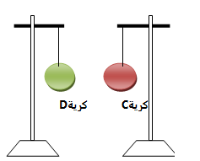
-أ.ماهو سبب حدوث التجاذب بين الكرتين .
-ب.استنتج نوع شحنة الكرية المجهولة D .
5-نغير في التجربة السابقة الوثيقة -1- الحامل العازل بحامل مصنوع من نحاس .
-ماذا يحدث للكرية؟ مع التعليل
الوثيقة-2
التمرين الثاني:6نقاط
قام الأستاذ مع تلاميذه بالقيام بالتجربة الموضحة في الوثيقة-3- لمعرفة خصائص التيار المتناوب.
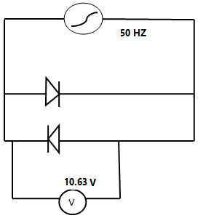
1-ماهي العناصر التي يعتمد عليها لإنتاج التيار المتناوب؟
2-ما يحدث بالنسبة للصمامين؟
3-ماهي الميزة التي يتميز بها هذا التيار من خلال ما حدث على مستوى الصمامين ؟
4-أ.ماذا تمثل كل من القيمتين 50HZ-V10.63
4-ب .استنتج من خلالهما كل من :
-الدورT
الوثيقة-3-
-القيمة الأعظمية للتوتر Umax

5-نغير جهاز الفولطمتر براسم الإهتزاز المهبطي فنتحصل على على رسم لتوتر متموج بدلالة الزمن.
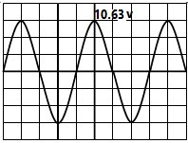
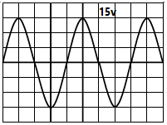
-من خلال ما سبق اختر من الاشكال التالية الشكل الصحيح لمعاينة المولد السابق

الشكل-1-
الشكل-2-
6-نغير مولد التيار المتناوب ببطارية أرسم بيان توتر البطارية بدلالة الزمن كيفيا
الجزء الثاني:8نقاط
الوضعية الإدماجية:8نقاط
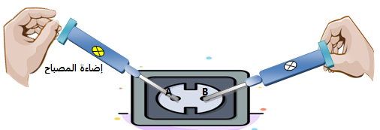
اشتكي لؤي من بعض المشاكل الحادثة في المنزل حيث عندما أراد تغيير مصباح أصيب بصعقة كهربائية والقاطعة مفتوحة وحين شراء أب لؤي ثلاجة جديدة لم تعمل رغم سلامة المأخذ فاستعان بتقني متخصص لمعرفة ماهو سبب ذلك فقام بتفحص شبكة المنزل الوثيقة -5- لمعرفة الخلل .
1-ماهي أسباب المشاكل الحادثة ثم أذكر حلولا لذلك ( في جدول)
2-في إطار تفحص التقني لشبكة المنزل :
أ-مانوع هذا المأخذ؟ الوثيقة-4-
ب-ماذا يمثل كل من AوB
الوثيقة-4-
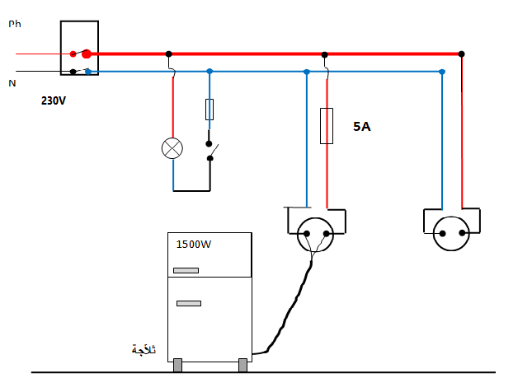
ج-أذكر طريقة أخرى للتفريق بين مرابط المأخذ مع الشرح .

3-أعد رسم المخطط مع إجراء التعديلات والإضافات اللازمة

الوثيقة-5-

